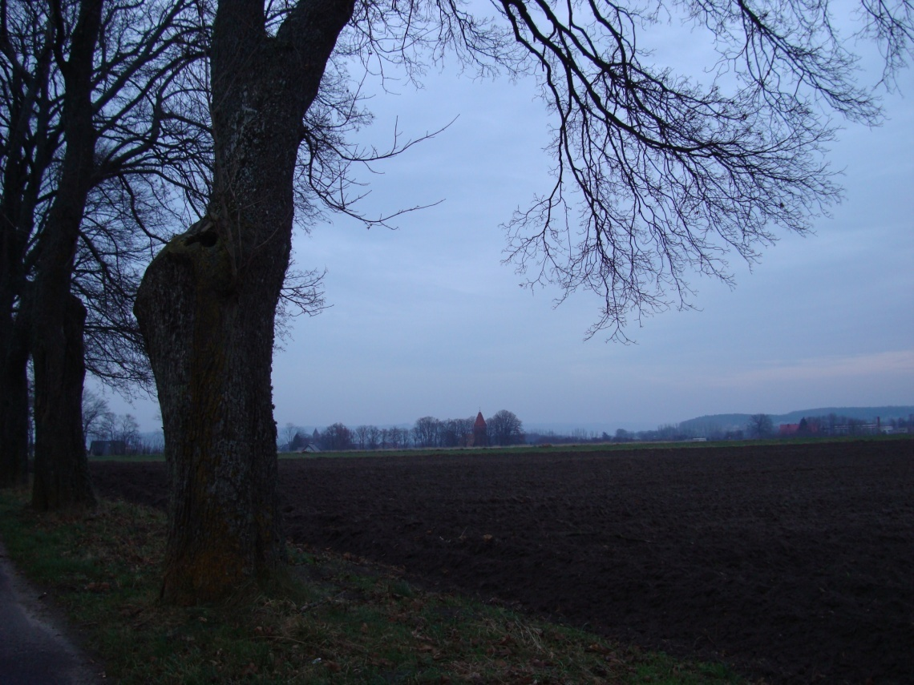
Fot.1. Tereny rolne wskazane pod zabudowę mieszkaniowo-usługową. Tereny 200-MN/U.
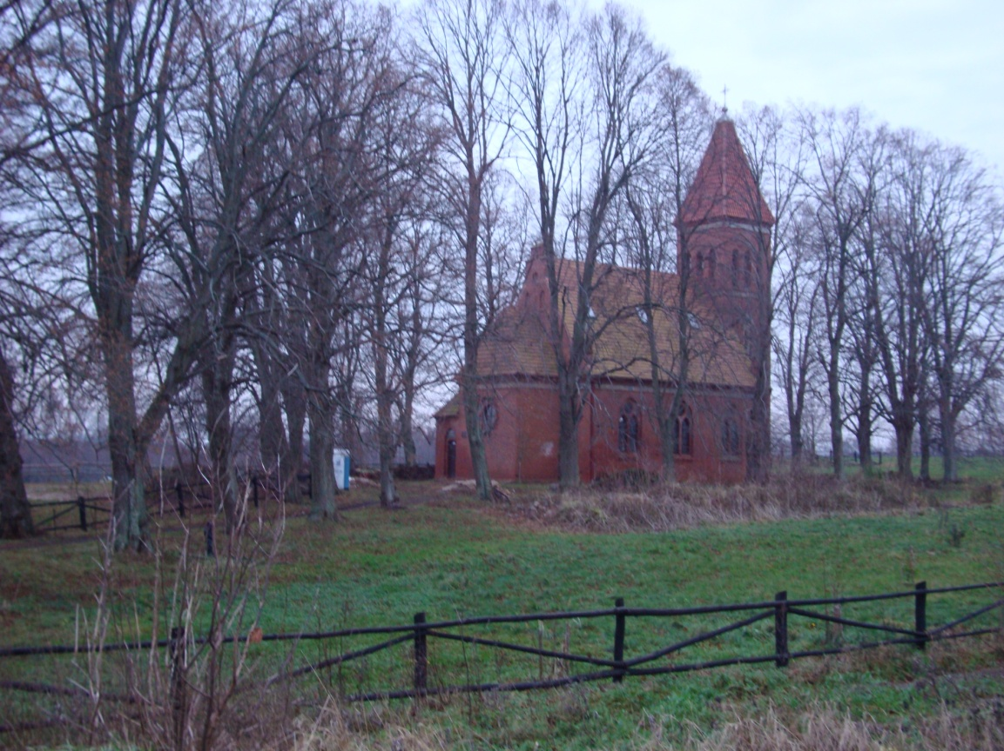
Fot.2. Teren 158-UK. Kościół poewangelicki z przełomu XIX/XX w. wraz z działką, na której się znajduje oraz z aleją dojazdową, wpisane do rejestru zabytków woj. pomorskiego pod nr 993.
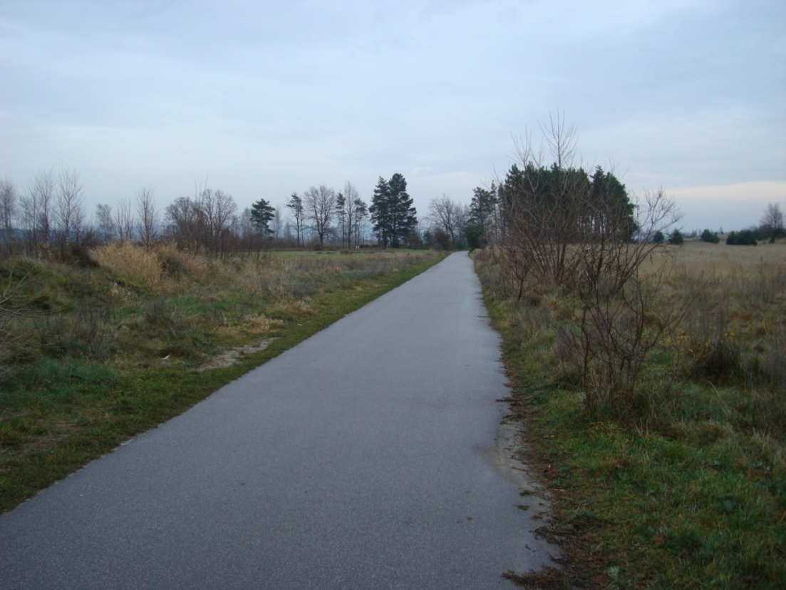
Fot.3. Ciąg widokowy. Teren drogi 038-KDL.
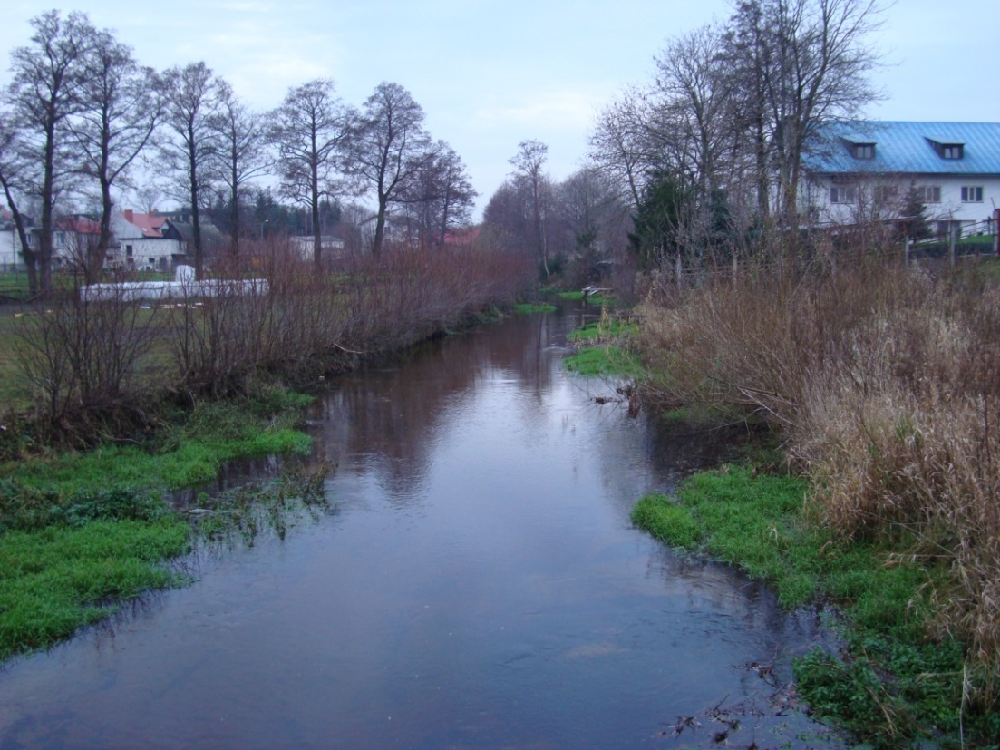
Fot.4. Bychowska Struga.

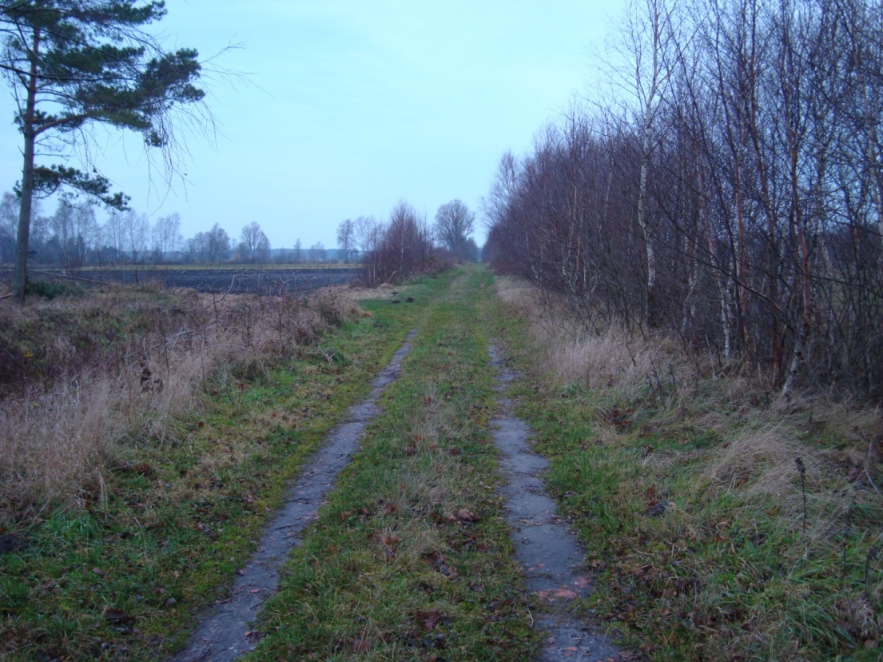
Fot.5. Wybudowania Wierzchucińskie. Teren drogi 09-KDD.
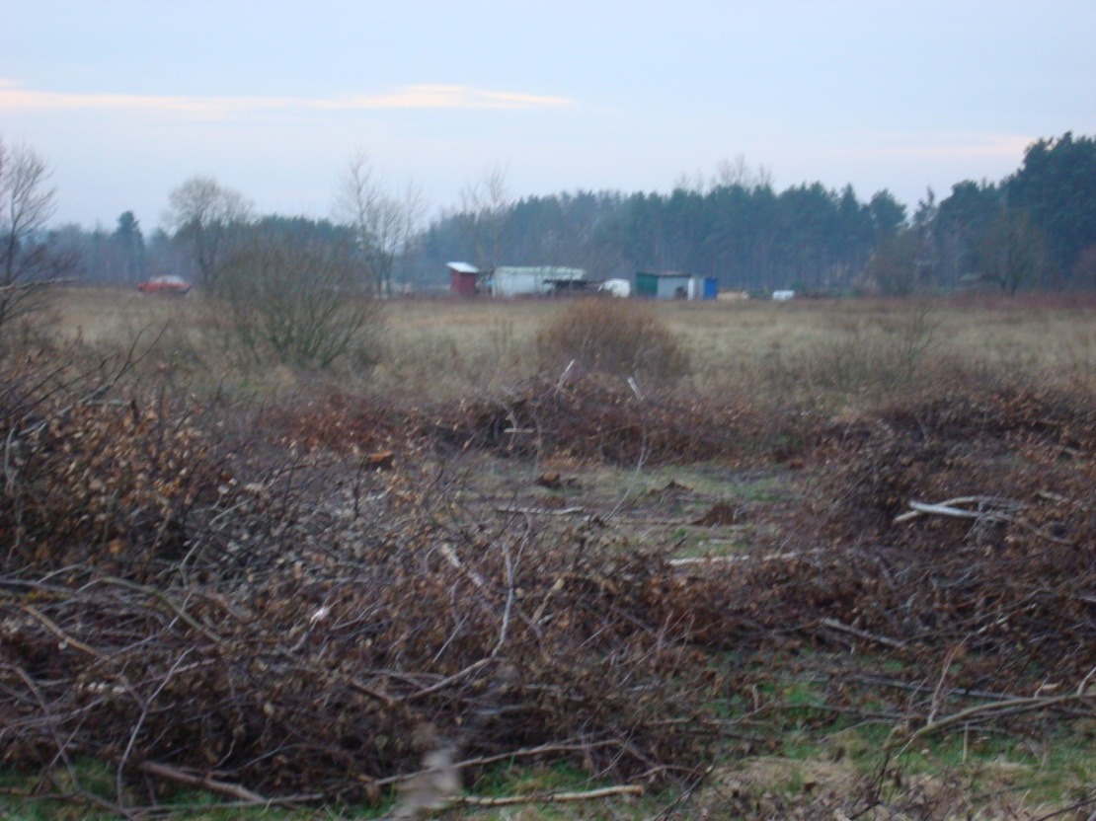
Fot.6. Nielegalna zabudowa. Teren 10-U, 11-U.
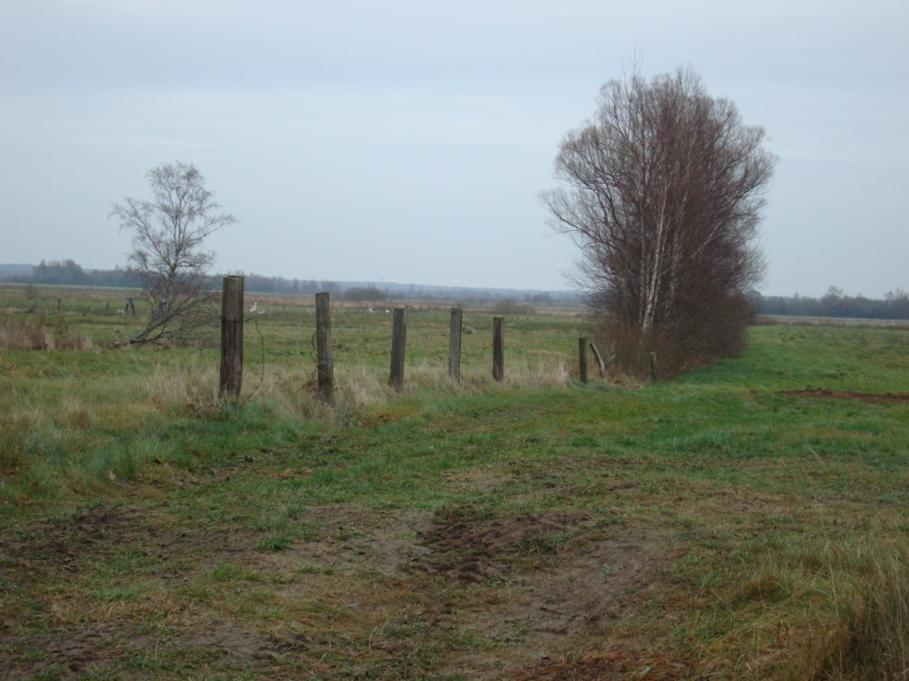
Fot.7. Tereny rolne wskazane pod zabudowę mieszkaniowo-usługową. Teren 29-MN/U.
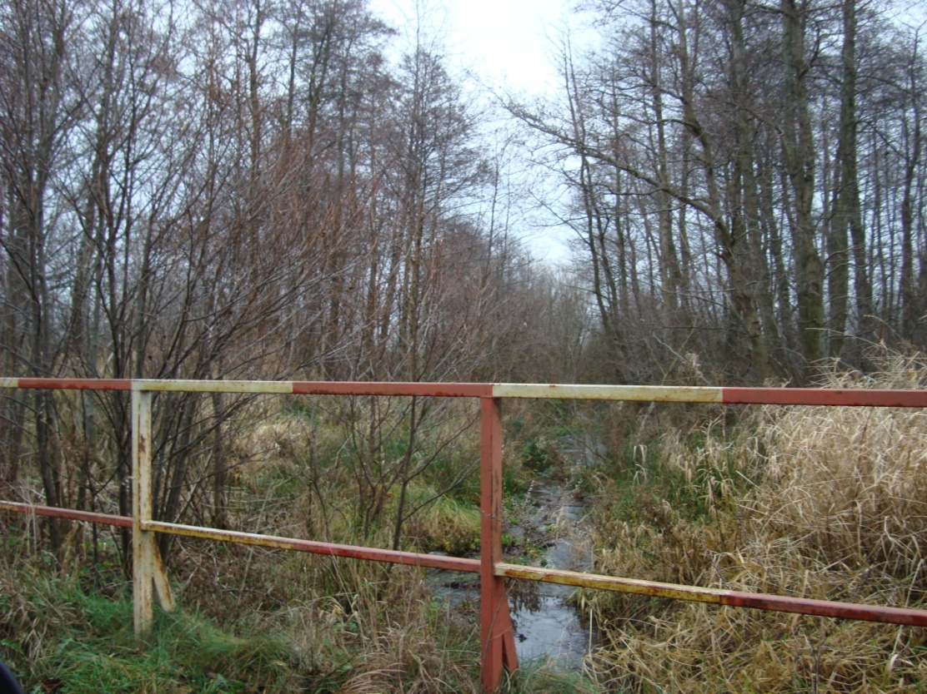
Fot.8. Ciek wodny. Teren 43-ZK.

